**AVANCE 1 – PROYECTO PAI - TERMOFORMADORA**

**Gabriel Fernando Cañón López**

**Nelson Daniel Cruz Camelo**

**Leonardo Fabio Mercado Benítez**

**Michael Alexander Rodríguez Urbina**

**Carlos Fernando Valero Anaya**

**Universidad Nacional de Colombia**

**Facultad de Ingeniería**

**Departamento de Mecánica y Mecatrónica**

**Bogotá**

**2021**

**TABLA DE CONTENIDO**

CAPÍTULO 1. ENTENDIMIENTO DEL PROBLEMA Y DESARROLLO DE LAS ESPECIFICACIONES DE INGENIERÍA 4

1.1 Planteamiento del problema de diseño 4

1.2 Presupuesto inicial 4

1.3 Cronograma 4

1.4 Identificación de los clientes 4

1.5. Requerimientos 5

1.5.1 Requerimientos del Cliente 5

1.5.2 Especificaciones de Ingeniería 6

1.6 Revisión Bibliográfica y Marco Teórico 9

1.6.1 Qué es una termoformadora 9

1.6.2 Termoformado 11

1.6.2.1 Proceso de termoformado 11

1.6.3 Sistemas de vacío 21

1.6.4 Sistemas de Calentamiento 22

1.6.5 Mecanismos 25

1.6.5.1 Biela – manivela 26

1.6.5.2 Mecanismo de 4 barras 26

1.6.5.3 Toggle clamps (abrazadera de palanca) 27

1.6.6 Sistema de control 28

1.6.6.1 Una pantalla HMI 28

1.6.6.2 PLC 29

1.6.6.3 Relés de estado sólido 29

1.6.6.4 Contactor 30

1.6.6.5 Final de carrera 30

1.7 Desarrollo del despliegue de la función de calidad (QFD) y análisis de resultados obtenidos 31

Anexos 33

Anexo 1. Cronograma 33

Anexo 2. QFD Sistema eléctrico. 34

Anexo 3. QFD Sistema de control 35

Anexo 4. QFD Sistema de vacío 36

Anexo 5. QFD Sistema mecánico de sujeción 37

Anexo 6. QFD Sistema mecánico de palanca 38

Anexo 9. QFD Sistema térmico 41

Bibliografía 42

# CAPÍTULO 1. ENTENDIMIENTO DEL PROBLEMA Y DESARROLLO DE LAS ESPECIFICACIONES DE INGENIERÍA

## 1.1 Planteamiento del problema de diseño

Una administradora de empresas requiere una termoformadora para el empaque de sus productos en una distribuidora, por eso ha solicitado a los profesores de la materia PAI que se le realicé la ingeniería inversa a una termoformadora Formech 450DT, teniendo en cuenta cada una de sus [especificaciones](https://formech.com/product/300xq/#technical). Este proyecto ha sido seleccionado por el grupo PAI211G2E, con el fin de obtener los planos de la máquina, un modelo realizable, entendible para los profesores y que brinde satisfacción al cliente, durante el actual semestre que se está cursando la asignatura PAI.

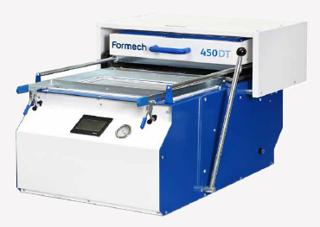

Figura 1. Termoformadora Formech 450DT

## 1.2 Presupuesto inicial

El cliente principal (administradora de empresas) desea obtener los planos de diseño de la termoformadora Formech 450DT. Es decir, el proyecto va orientado a obtener los diseños de los componentes de la termoformadora y por lo tanto no está contemplado la fabricación de la máquina. Sin embargo, al final de todo este proceso se le entregará al cliente un presupuesto de lo que costaría la máquina, teniendo como referencia que el precio en el mercado de esta máquina está alrededor de 3985 Euros.

## 1.3 Cronograma

El cronograma del proyecto, con cada una de las actividades propuestas a desarrollar se puede observar en el anexo 1.

## 1.4 Identificación de los clientes

Se identifica como cliente principal, una administradora de empresas que requiere una máquina termoformadora, para así poder realizar empaques para unos productos de su distribuidora.

El segundo cliente identificado es la materia de Proyecto Aplicado de Ingeniería que tiene como objetivo que el estudiante obtenga capacidades de identificación y utilización de los procedimientos de la metodología de diseño en ingeniería.

## 1.5. Requerimientos

### 1.5.1 Requerimientos del Cliente

Como se indicó en la naturaleza del proyecto, el cliente muestra un interés particular en una maquina termoformadora. Dadas estas indicaciones, se entiende que el cliente realizó un análisis previo de las especificaciones de la máquina y concluye que ésta suple sus necesidades y deseos, por lo que se interpretarán que las características de este modelo se asocian directamente con los **requerimientos del cliente**.

Una vez obtenidos estos requerimientos principales, se realizó un desglose de cada uno de ellos para adquirir un mejor entendimiento de la necesidad y lograr una mejor relación con futuras especificaciones de ingeniería, los requerimientos del cliente obtenidos fueron:

* Dispositivo intuitivo y de fácil manipulación
  + Fácil uso
  + Fácil instalación
  + Bajo peso
  + Diseño compacto
  + Rápido procesado
* Versatilidad de usos y aplicaciones
  + Permitir el uso de distintos tamaños de material
  + Permitir el uso de distintos tamaños de material
* Control independiente de zonas de calentamiento
* Verificación en tiempo real del estado del proceso
* Proceso semiautomatizado programable
* Verificación del equipo
* Bajo costo de operación
* Seguro

### 1.5.2 Especificaciones de Ingeniería

Finalizado el entendimiento de los requerimientos del cliente, se realizó un balance de la importancia relativa asignando un valor numérico a cada uno de los requerimientos, centrándose en la aplicación que le dará el cliente y las características más representativas que pudieron llevar al cliente a seleccionar dicha máquina.

Una vez asignada la importancia relativa de los requerimientos del cliente, se aprovechó la naturaleza del proyecto (ingeniería inversa) para realizar la obtención de las especificaciones de ingeniería. Para facilitar la obtención y comprensión de las especificaciones a determinar, se realizó un análisis de la máquina por subsistemas, obteniendo así las especificaciones:

* **Sistema eléctrico**
  + Voltaje de alimentación: 208/240VAC
  + Frecuencia de alimentación: 60 Hz
  + Cable de alimentación C19 con enchufe de 3 pines BS1363: 13A/250VAC
  + Receptáculo Nema 6-15, C20: 16A/250VAC
  + Switch Interruptor en panel de montaje C20 de 20A/250VAC
  + Portafusibles de montaje en panel de 25mm
  + Fusible de cerámica de 25mm, 13A, 240VAC
  + Resistencia zona de calor 1: 108 Ohmios +/- 5%
  + Resistencia zona de calor 2: 50 Ohmios +/- 5%
  + Resistencia zona de calor 3: 215 Ohmios +/- 5%
  + Resistencia zona de calor 4: 178 Ohmios +/- 5%
  + Resistencia del elemento de cuarzo de 250W: 215 Ohmios +/- 5%
  + Resistencia del elemento de cuarzo de 300W: 178 Ohmios +/- 5%
  + Resistencia del elemento de cuarzo de 550W: 100 Ohmios +/- 5%
  + Bloque conector de porcelana de 2 polos: 20A
  + Relé a 24VDC de 6A
  + Relé de estado sólido (SSR) a 250VAC de 10A
  + Válvula solenoide de 24VDC/ 5W
  + Buzzer de 12 a 24V
  + Fusible de 2A/250V
  + Final de carrera de 24VDC
  + Fuente de voltaje a 24VDC de 1ª
* **Sistema de control** 
  + **HMI OMRON NV3W-MR20L-V1**
    - Pantalla LCD monocromática TFT de: 3.8 in
    - Pantalla de: 240x96 puntos
    - Pantalla de: 2 niveles de gris
    - Voltaje de alimentación: 5VDC
    - Consumo de corriente: 200mA máx
    - Vida útil: 50000 horas min. *1
  + **Comunicación HMI al PLC**
    - Distancia de transmisión de 15m
    - Conector RS-232C de: 8 pines
  + **PLC OMRON CP1E-N20DT1D**
    - Voltaje de alimentación 24VDC
    - PLC-12 entradas y 8 salidas
    - Consumo de corriente: 0.02A
    - Consumo de energía: 13W máx
    - Peso máximo de 370g
* **Sistema de vacío:**
  + Filtro de vacío en línea con un tamaño de filtrado de ___, para un caudal de 92 l/min.
  + Válvula 4/2 accionamiento por electroimán y retorno por muelle 24Vdc 6W.
  + Bomba de vacío a diafragma de doble cabezal (5.52 m3.hr caudal)
  + Manguera reforzada con PVC de ¼”
  + Manguera reforzada con PVC de 3/8”
  + Codo conector de manguera de ¼” tipo BSPT a 10 mm
  + Conector recto de manguera de ¼” tipo BSPT a 10 mm
  + Abrazadera plástica de tubo tipo C de ¼”
  + Abrazadera plástica de tubo tipo F de 3/8”
  + Indicador de vacío de montaje en panel de 40 mm.
* **Sistema mecánico de sujeción**
  + Sistema de agarre autobloqueante. ¿Está presente? [1/0]
  + Dimensiones de piezas del mecanismo de agarre autobloqueante [mm]
  + Cantidad de piezas del mecanismo de agarre autobloqueante [n#]
  + Material del mecanismo de agarre autobloqueante. Propiedades mecánicas e intrínsecas [Kg/m3, Mpa]
  + Cantidad de bisagras [n#]
  + Lubricación del mecanismo de agarre autobloqueante [Pa/s]
  + Área máxima de formado [mm]
  + Mangos de plástico para la manipulación. están presentes? [1/0]
* **Sistema mecánico de palanca:**
  + Sistema de palanca. ¿Está presente? [1/0]
  + Dimensiones de piezas del mecanismo de palanca [mm]
  + Cantidad de piezas del mecanismo de palanca [n#]
  + Carrera del mecanismo [mm]
  + Fuerza de acción del mecanismo de palanca [N]
  + Lubricación del mecanismo de palanca [Pa/s]
  + Material de piezas del mecanismo de palanca. Propiedades mecánicas e intrínsecas [Kg/m3, Mpa]
* **Sistema mecánico de corredera:**
  + Sistema de corredera. ¿Está presente? [1/0]
  + Fuerza de arrastre del sistema térmico [N]
  + Cantidad de piezas [n#]
  + Dimensiones de piezas del mecanismo de corredera [mm]
  + Material de piezas del sistema de corredera. Propiedades mecánicas e intrínsecas [Kg/m3, Mpa]
  + Carrera del mecanismo [mm]
* **Estructura:**
  + Dimensiones de la termoformadora [mm x mm x mm]
  + Área máxima de formado [mm]
  + Peso total de la maquina [Kg]
  + Fuerza para desplazamiento de la maquina [N]
  + Número de pernos, tornillos y arandelas [n#]
  + Especificaciones de pernos, tornillos y arandelas [mm, mm2, paso]
  + Ruedas giratorias. ¿Están presentes? [1/0]
* **Sistema térmico**:
  + Material del elemento conductor y sus propiedades intrínsecas [kg, mm, mm2, mm3]
  + Impedancia eléctrica del elemento conductor [ohm]
  + Conductividad térmica del elemento conductor [W/m *°C]
  + Emisividad de la impedancia [ε]
  + Tiempo de calentamiento del material conductor [s]
  + Rango de temperaturas de operación [°C]
  + Material formado y sus propiedades intrínsecas [kg, mm, mm2, mm3]
  + Conductividad térmica material de formado [W/m *°C]
  + Absortividad del material formado [α]
  + Temperatura de formado [°C]
  + Tamaño máximo del material [mm x mm]
  + Espesor máximo del material [mm]
  + Tiempo de calentamiento del material formado [s]
  + Tiempo de enfriamiento [s]
  + Número de zonas de calentamiento [n#]

## 1.6 Revisión Bibliográfica y Marco Teórico

### 1.6.1 Qué es una termoformadora

La máquina termoformadora es una máquina que es capaz de realizar algunas o todas las labores necesarias para realizar el proceso del termoformado. Este proceso es visto como un proceso secundario puesto las láminas o películas de material usadas han de ser fabricadas primero.

Existen tres tipos básicos de máquinas termoformadoras: Maquina de corte de lámina y va y viene, corte de lámina y rotación y continua de alimentación por rodete. Los pasos del proceso difieren entre las distintas maquinas, aunque todos los pasos están presentes en cada proceso. La máquina va y viene solo manipula una única lamina a la vez, esto hace que el proceso sea lento y por tanto sea usado para bajo volumen de producción o piezas granes.

La máquina rotatoria Cuenta con múltiples estructuras de agarre para laminas cortadas, usualmente 3 o 4. Una estación es para cargar y descarga. Otra estación contiene el sistema de calentado y otra el de enfriamiento.

La máquina de termoformado continuo incorpora muchos y posiblemente todos los pasos en una sola máquina. Dentro de esta máquina el material alimentado por rodete es calentado, formado, enfriado, cortado y apilado para empacamiento. Este proceso es usado principalmente para producciones en volúmenes elevados para productos desechables y de empaque.

Para este proyecto es de particular interés la máquina de tipo va y viene puesto es la más aproximada al funcionamiento real de la termoformadora Formech 450 DT.

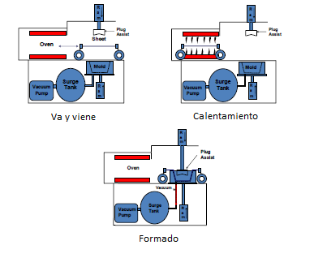

Figura 2. Máquina va y viene

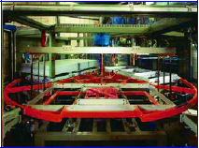

Figura 3. Máquina de 3 estaciones

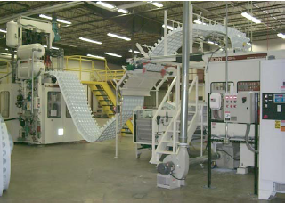

Figura 4. Máquina formadora continua.

### 1.6.2 Termoformado

El termoformado es un proceso industrial en el cual una lámina o película de material termoplástico es procesado y se le da una nueva forma haciendo uso de calor y presión. Este proceso fue uno de los primeros en ser usados en la industria de los plásticos para la formación de celulosa de nitrato a mitad de los 1800s. Esta industria creció de gran manera con la aparición de nuevos materiales y aplicaciones. Un ejemplo de esto son las marquesinas para avión en la Segunda Guerra mundial junto con el desarrollo del Polimetilmetacrilato (acrílico) dio lugar a la oportunidad perfecta para el desarrollo en la tecnología de termoformado. Un ritmo de progreso del 5 al 6% se ha mantenido por más de 50 años.

Hoy día este proceso se usa para distintos propósitos desde Blíster hasta paneles interiores de aeronaves. El mercado suele ser definido por el uso final del producto fabricado. Los “productos industriales” tienden a ser definidos por la expectativa de vida útil larga para industrias como el transporte y la construcción. Los “productos desechables” se puede dividir en dos categorías, los productos destinados al empacamiento y aquellos que no son destinados a este uso, entre los nos destinados al empacamiento están platos y vasos. Los usados en empacamiento son una industria inmensa de gran volumen de producción dedicada a proveer empaques dedicados a exponer, proteger y/o extender la vida útil de los productos empacados.

#### 1.6.2.1 Proceso de termoformado

El proceso fundamental de termoformado requiere de los siguientes pasos: *Preparación* del material, el *cargado* del material en la máquina, *calentar* la lámina hasta su temperatura de formado, *estirar* el material hasta la forma deseada haciendo uso de algún tipo de fuerza, *enfriar* el material hasta una temperatura donde la forma será mantenida, *extracción* del material de la maquina y el *corte* del material hasta su forma deseada.

* **Preparación:**

La cantidad y el tipo de preparación depende del grosor de la lámina al igual que del proceso siendo usado para formar la lámina. El espesor de lámina está clasificado por el calibre. Calibre delgado es usualmente menor a 0.060 in (1.50 mm) en grosor, película es menos de 0.010 in (0.25 mm). Calibre grueso es mayor a 0.120 in (3.0 mm) y material con grosor mayor a 0.5 in (13mm) es usualmente denominado placa. Calibres delgados y películas suelen ser usados en rodete si el material es flexible. Algunos materiales de alta flexibilidad y mayor grosor también pueden ser enrollados. Materiales de rango intermedio, 0.060 in (1.50 mm) hasta 0.120 in (3.0 mm) y de mayor grosor son manipuladas como laminas cortadas y son apiladas para evitar deformaciones indeseadas.

Previamente se hizo mención del hecho de que el termoformado es un proceso secundario debido a que el material a procesar es preparado previamente, se obtienen las láminas o rodetes a ser usados, debido al enfoque que se dará a la maquina va y viene se ha de destacar que el preparado en este caso es la verificación de que la lámina tenga las dimensiones correctas para ser ubicada en la máquina. Adicionalmente se ha de asegurar que el material se encuentre seco, ya que algunos materiales son higroscópicos, es decir, absorben humedad a nivel molecular. Si hay humedad presente durante el proceso de calentamiento, esta se vuelve vapor y causa defectos en el producto. Materiales como el policarbonato, acrílico y nylon pueden requerir secados extensos si la lámina ha sido expuesta a humedad por largos periodos de tiempo debido a almacenamiento indebido o almacenamiento por largos periodos de tiempo. Si el secado es necesario se realiza en hornos de recirculación a temperaturas de 150-300 °F (65.5556 - 148.889 °C) en un periodo entre 2 y 4 horas dependiendo del material y grosor. Información específica de secado se ha de obtener del fabricante del material.

* **Carga:**

El proceso de carga varia debido al grosor del material y el equipo de formado usado. Materiales de calibre delgado son usualmente alimentados por medio de rodetes en un proceso continuo. Laminas pre-cortadas de material más grueso son cargadas manualmente o a una máquina que realizara el alimentado automáticamente. Estas laminas pre-cortadas son fijadas por una abrazadera que sostiene todos los bordes para que durante el calentamiento no se deformen. Esta abrazadera es una parte integral del proceso de formado.

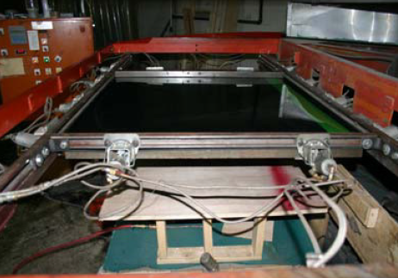

Figura 5. Abrazadera sosteniendo una lámina de material.

* **Calentamiento:**

El objetivo del proceso de calentamiento es el calentar la lámina de manera equitativa. Previo a discutir esto como se hace, se hablará de los distintos mecanismos de transferencia de calor conocidos como radiación, conducción y convección. A nivel industrial estos mecanismos son usados en el proceso de termoformado. La radiación se usa principalmente para calentar la lámina hasta obtener la temperatura deseada. La conducción se usa para calentar el interior de la lámina y ayuda en el proceso de calentamiento y de enfriamiento. La convección se suele usar para el enfriamiento de la lámina para su extracción, aunque algunos hornos haces uso del flujo de aire caliente para calentar la lámina y para evitar que se queme la superficie de láminas particularmente gruesas.

El proceso de termoformado calienta la superficie del material de la lámina usando radiación, la cual es el intercambio de calor entre dos superficies de distintas temperaturas por medio del intercambio de ondas electromagnéticas. Fuentes de calor típicas en este proceso incluyen calentadores de combustión (gas natural), calentadores Calrod, calentadores cerámicos, calentadores de cuarzo, etc. De particular interés son los calentadores de cuarzo, puesto son los utilizados en la máquina de Formech. Cada uno de estos materiales tiene ventajas y desventajas particulares, como el costo del material, costo de operación, resistencias mecánicas, exactitud en el control de temperatura, etc.

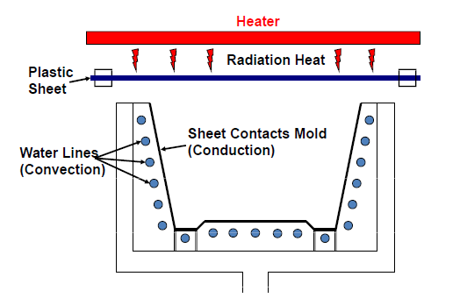

Figura 6. Transferencia de calor en el termoformado

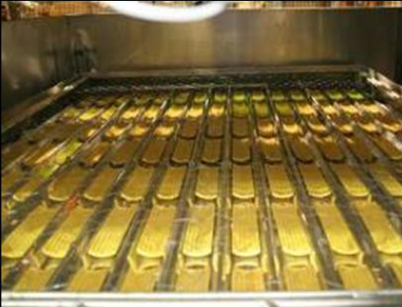

Figura 7. Calentadores cerámicos de múltiples zonas.

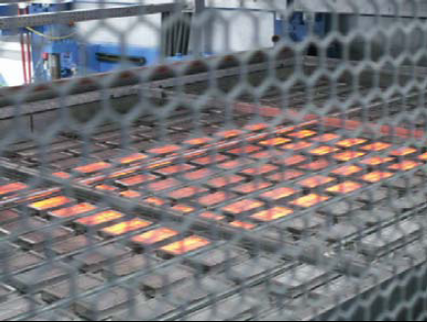

Figura 8. Calentadores de cuarzo de múltiples zonas.

Debido a que los polímeros son aislantes térmicos naturales se hace difícil el transferir calor al centro de una lámina gruesa. Por ejemplo, la conductividad térmica del aluminio es casi 700 veces mayor que la del poliestireno. La energía irradiada es absorbida por la superficie del material hasta una profundidad de 0.010 – 0.030 in (0.254 - 0.762 mm). Posteriormente la conducción deberá transferir el calor hasta las partes internas de la lámina. La conductividad térmica del material, la cual es la capacidad de transferir calor entre dos superficies o secciones de material en contacto entre sí, pierde relevancia cuanto más delgado es el material, de lo contrario se vuelve más importante ya que el material al ser un mal conductor térmico corre el riesgo de ser quemado en la superficie por la energía irradiada antes de que las partes internas de la lámina lleguen a la temperatura deseada, es por esto que el termoformado tiene un límite natural de grosor para el material a formar. Formar láminas de espesor mayor a 0.5 in (12.7 mm) requiere de experiencia y equipo especial.

En el proceso de calentamiento hay múltiples variables a considerar independientemente de que fuente de calor sea usada. Una de estas variables es el material para formar puesto cada material requiere distintas cantidades de calor para llegar a la temperatura de formado. Polímeros cristalinos requieren mayor energía para aumentar su temperatura que la que los materiales amorfos necesitan. Esto a su vez varia con el tipo y cantidad de calentadores, refuerzos e incluso el color de la lámina.

Una de las variables importantes es el espacio entre la fuente de calor y la lámina ya que parte del calor se pierde a medida que la distancia aumenta.

* **Formado:**

El formado de plásticos durante el proceso de termoformado es una cuestión de esfuerzo/deformación. A medida que el material se es calentado, la cantidad de fuerza, esfuerzo, necesitada para deformar una pieza, deformación, es reducida. Es por esto que la curva de esfuerzo/deformación varia de gran manera con la temperatura. Cuando un material termoplástico se encuentra en la zona de temperatura de termoformado, la cantidad de esfuerzo para deformar puede ser bastante baja, tan poco como 2 PSI (13.8 kPa) para el poliestireno. A medida que la cantidad de deformación requerida aumenta o el nivel de detalle en la pieza final aumenta, la fuerza requerida debe aumentar. Sin embargo, esta fuerza o esfuerzo rara vez llega a los 200 PSI (1.38 MPa). Hay 4 tipos de fuerzas usadas para el formado de las láminas. Estas son: mecánicas, presión atmosférica, aire comprimido y la combinación de estas fuerzas.

* + **Formado mecánico:**

El formado mecánico va desde lo más simple hasta lo más complejo y costoso. Algunos de los procesos de formado mecánico más simple es el uso de un calentador en forma de barra para calentar una sección del material para facilitar su deformación y realizando un doblado.

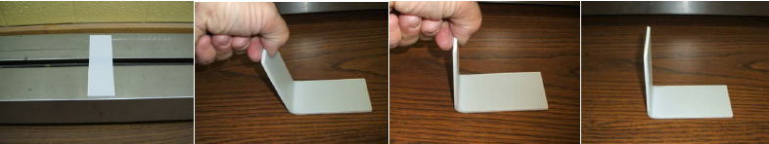

Figura 9. Formado por doblado

En el extremo de los formados de mayor complejidad y costo se tiene el formado por molde de encaje. En este proceso dos moldes son usados, creados con un espacio entre ellos suficiente para que la lámina calentada se pueda ubicar entre estos. El molde se cierra sobre la lámina donde encaja y sostiene la forma del molde durante el enfriamiento. Este proceso puede producir la mayor fuerza de formación y puede agregar detalles sobre la superficie como letras, extrusiones, texturas, etc. En este proceso se suele realizar el corte en este proceso puesto la fuerza requerida para cortar incluso materiales gruesos se usa para dar forma a la lámina. Este es el proceso más costoso de la termoformación y por tanto su uso es limitado.

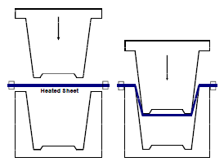

Figura 10. Formado por molde de encaje.

* + **Formado por Vacío:**

En el formado de vacío se hace uso de la presión atmosférica para forzar la lámina calentada contra la superficie del molde donde es enfriada. Aunque esta fuerza es algo limitad, hasta un máximo de 15 PSI (10.34 kPa), este es el proceso más común para producción de alto volumen y bajo calibre. En este proceso la lámina se calienta y posteriormente se ubica sobre la cavidad del molde de manera que se genere un sellado, se realiza el vacío entre la lámina y el molde haciendo que la presión atmosférica haga que la lámina tome la forma del molde.

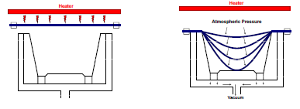

Figura 11. Formado por vacío.

* + **Formado por presión:**

El formado por presión usa la fuerza ejercida por aire comprimido expulsado en dirección de la lámina calentada, la cual se ubica encima de una cavidad molde la cual le dará forma a la lámina a medida que se va deformando. Este proceso es similar al formado por vacío donde la lámina se ubica sobre la cavidad generando un sello, y el aire comprimido es inyectado, y la lámina se deforma, se ha de tener una ruta de evacuación para el aire entre la lámina y el molde para que la lámina se pueda deformar sin dificultades. A veces se suele usar un sistema de vacío a la vez que el de presión, puesto la fuerza de presión es mucho mayor a la del vacío esto permite que un nivel de detalle mayor sea obtenible sobre la superficie, como letras y texturas. Sin embargo, estos detalles solo se pueden aplicar en un costado. Las paredes del molde deben ser más robustas que las usadas en el formado por vacío ya que la presión aplicada en este proceso será mayor a la atmosférica, por tanto, estas paredes deberán soportar una mayor presión. Este proceso es usualmente aplicado para materiales de calibre grueso, productos que requieren de alto detalle, y materiales difíciles de formar como el policarbonato.

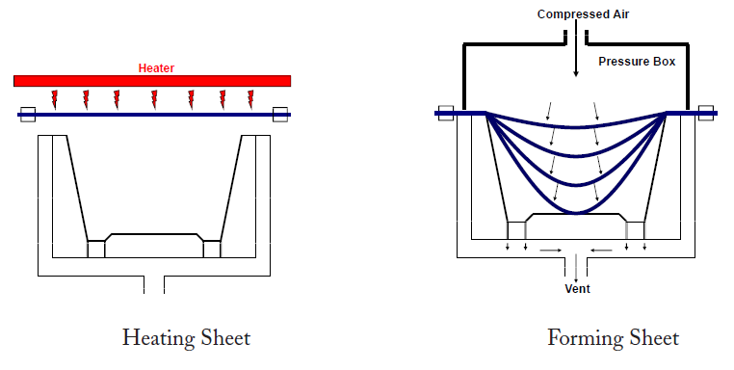

Figura 12. Formado por presión.

* + **Formado combinado**:

Usualmente, ninguno de los procesos previamente mencionados es el ideal para todas las aplicaciones. Es por esto que la combinación de los procesos ha sido desarrollada para alcanzar los beneficios de dos o más de los procesos para así alcanzar alguna necesidad particular. Esto para reducir la variación de grosor en las paredes, usar material más delgado reduciendo costos, reducir tiempo de ciclo, etc.

* + - **Preformado neumático:**

El preformado neumático incluye una variedad de procesos en los que el aire es usado para dar un estirado inicial a la lámina hasta darle forma de burbuja, a medida que la burbuja se está formando, un molde se desplaza hacia la burbuja y esta empieza a tomar la forma del molde. Vacío es luego aplicado entre el molde y la lámina para que esta tome la forma del molde. Si se requiere de mayor fuerza aire comprimido puede ser aplicado sobre la lámina.

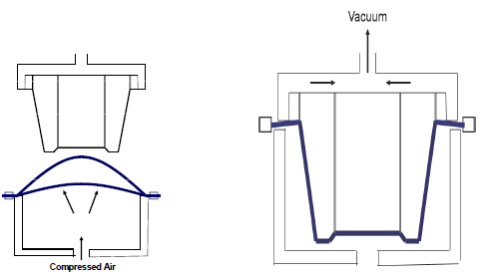

Figura 13. Preformado neumático.

* + - **Preformado mecánico:**

El preformado mecánico usa un macho o dispositivo positivo para realizar un estiramiento inicial a la lámina calentada antes de formar. Estos procesos son conocidos como asistido por macho y le da al diseñador del proceso una mayor habilidad para pre estirar algunas partes de la lámina más que otras para así tener mejor control en el espesor de pared del producto final. El macho debe ser diseñado cuidadosamente y tienden a tener su temperatura controlada.

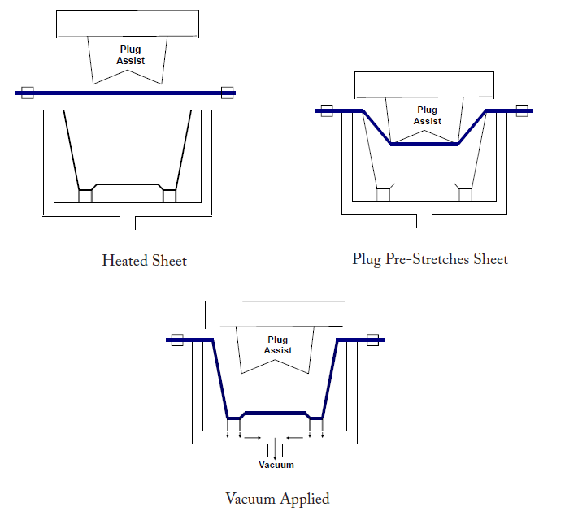

Figura 14. Preformado mecánico.

* + - **Formado de cubierta:**

El formado de cubierta mezcla el formado mecánico con las fuerzas del formado por vacío. Un macho o molde positivo se usa en lugar de un molde de cavidad. El molde es empujado mecánicamente hacia la lámina caliente hasta que la base del macho crea un sello. El espacio entre el macho y la lámina tiene su aire evacuado generando un vacío y las fuerzas de presión atmosférica hace que la lámina tome la forma del macho. La lamina se reducirá en tamaño hacia el macho dificultando su descarga. Lo usual para solucionar esto es soplar aire comprimido usando las mismas cavidades usadas para generar el vacío y así extraer la pieza. En caso de que la presión atmosférica no sea suficiente, se puede ubicar una caja encima del molde y de la lámina y usar aire presurizado para que la lámina tome la forma de los detalles del macho.

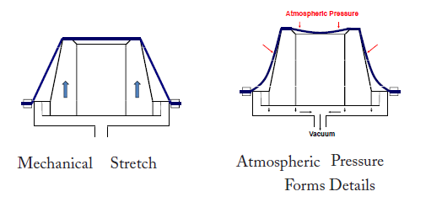

Figura 15. Formado de cubierta.

Este proceso es de particular interés puesto es el usado en la maquina Formech 450DT

* + **Termoformado de láminas gemelas:**

Este proceso es especial en que dos partes termoformadas son unidas durante el proceso para así generar una pieza que no es del todo sólida. Este proceso requiere de dos moldes de cavidad y dos estaciones de calentamiento. Ambas laminas son calentadas simultáneamente y trasferidas a una estación de formado. Procedimientos de formado por vacío típico son aplicados para darle forma a ambas laminas en sus cavidades respectivas. Después de formadas, pero mientras el material aún está caliente, los dos moldes de cavidad son juntados y forzados generando una especie de soldadura entre las dos laminas dando como resultado una pieza única. Una aguja puede ser insertada para permitir la entrada del aire a la pieza para a su vez proveer mayor presión de formación. Espuma también puede ser inyectada dentro de la sección hueca para hacer una estructura rellena de espuma.

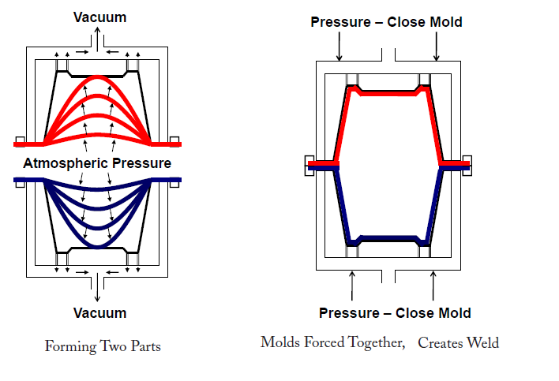

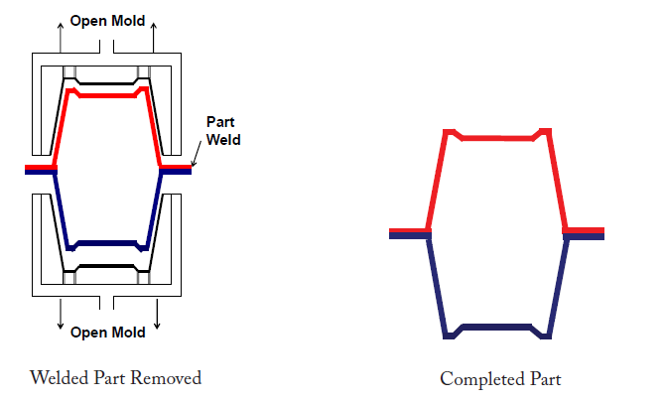

Figura 16. Termoformado de láminas gemelas.

* + **Termoformado de laminado:**

Este proceso puede ser usado para dar forma y laminar dos materiales juntos. Este proceso también puede ser usado para recubrir otras piezas. En este proceso la pieza a ser recubierta es usada en lugar de un molde. La lamina de material, usualmente espuma de vinilo o textil termoplástico decorativo, es calentado y se le da forma directamente sobre la pieza a ser cubierta o laminada. La pieza puede ser creada por termoformado, moldeo por inyección, y procesos compuestos o puede incluso ser una pieza metálica. Este proceso ha sido utilizado en la industria del transporte para crear capas decorativas y/o protectoras sobre una pieza para automóviles, camiones, aviones, e interiores de vehículos de transporte público. La pieza original suele tener adhesivos sensibles a la temperatura aplicado sobre su superficie antes del proceso de termoformado el cual se activa cuando la lámina caliente hace contacto durante el formado.

* **Enfriamiento:**

El enfriamiento inicia inmediatamente cuando la lámina hace contacto con la superficie del molde. Haciendo uso del concepto de conducción de calor, el polímero caliente está calentando el molde frio. Entre más rápido se pueda enfriar la pieza, más rápido se podrá remover del molde. Aluminio es el material de molde más usado para volúmenes elevados de piezas y para virtualmente todos los procesos alimentados por rodete. El molde de aluminio es refrigerado al hacer pasar agua cuya temperatura está controlada por unos espacios perforados. Haciendo uso del concepto de transferencia por convección, el cual es la transferencia de calor con un fluido en movimiento que fluye en contacto con el material, el molde caliente empieza a calentar el agua fría que fluye. Enfriamiento por convección adicional se suele incorporar soplando aire o una niebla delgada de agua alrededor de la pieza formada y partes gruesas. Una pieza de calibre delgado, alimentada por rodete enfriada en un molde de aluminio que se encuentra justo por encima de la temperatura ambiente donde la condensación puede ocurrir puede ser tan rápido como 1 segundo. Enfriar una lámina de calibre grueso de acrílico en una herramienta de epoxi puede tomar varios minutos.

Al igual que en el calentamiento, hay múltiples variables en el proceso de enfriamiento que pueden afectar el tiempo total de enfriamiento. Esto incluye tipo y calibre del polímero siendo enfriado, el grosor del material después de estirado, la temperatura del material, la temperatura de fluencia, la temperatura del molde, el material del molde, etc.

* **Extracción:**

El principal problema con la descarga del material es el tiempo. Si la pieza no se ha enfriado lo suficiente se puede deformar después de removerla. Si está demasiado fría, el ciclo es demasiado largo y se generan pérdidas económicas. Moldes de cavidad (hembras) y machos (o positivos) tienen diferentes dificultades al descargar. Un material plástico se enfría y se encoje. Por tanto, la pieza se encoje hace que remover el material del molde de cavidad sea sencillo, pero en el caso del macho hace que remover el material sea difícil, la inyección de aire puede ayudar además de proveer el mayor ángulo de salida permisible para la pieza.

Las máquinas de alimentación por rodete descargan estas piezas a medida que el material se mueve a través del proceso. Las maquinas alimentadas por laminas requiere remoción del material manual o automatizada. Otro problema clave con la extracción del material es la calidad de la pieza. Empaques para cosméticos pueden requerir mayor cuidado que el empaque para una cuchilla desechable. Descargar una claraboya de acrílico puede ser delicado puesto el material se raya con facilidad y el consumidor espera un producto libre de defectos.

* **Corte:**

La pieza plástica debe ser sostenida por una abrazadera durante el proceso de termoformado. Por tanto, todas las piezas termoformadas deben ser cortadas de la lámina formada. Esto puede ser simple, como el uso de esfuerzo cortante o complejo requiriendo corte laser guiado por computadora. El método de corte puede ser dependiente de muchos factores incluyendo:

* + Tipo de material: algunos materiales son duros y frágiles o blandos y resistentes.
  + Grosor del material y variación de grosor
  + Complejidad de la pieza
  + Tolerancias dimensionales
  + Requerimientos cosméticos
  + Otras operaciones (perforado, taladrado, etc.)

El corte puede ser separado en varias categorías. Por cizallar y por remoción de viruta. Cuando el material es cizallado, no se pierde material, donde la suma de sus partes es igual al total, como ejemplo al cortar papel se mantienen las partes del papel, pero ahora separados, este proceso es bastante limpio y no genera polvo o viruta. Durante el corte por remoción de viruta se pierde material generando polvo, tiras de material y vapores en el caso de corte por láser.

### 1.6.3 Sistemas de vacío

La termoformadora Formech 450 DT cuenta con un sistema de vacío, que, como se mencionó anteriormente, utiliza una presión negativa para empujar una lámina precalentada contra la cavidad de un molde. Es decir, después de que el material ha sido calentado, se aplica un vacío para ayudar a formar la hoja; para ello se emplea una bomba de vació que se usa para extraer el aire presente entre la hoja y el molde. Existen varios tipos de bombas de vacío que van desde bombas de diafragma hasta bombas de paletas rotativas secas y llenas de aceite. Para el caso de máquinas muy grandes, estas se equipan con un depósito de vacío y una bomba de vació de gran capacidad con el fin de aplicar un vacío instantáneo asegurando un moldeo rápido de la hoja.

Consultando el manual de instalación, manejo y reparaciones, la termoformadora está equipada con una bomba de vacío a diafragma de doble cabezal con filtro que funciona en seco. Cada cabezal consiste de una configuración de válvula de diafragma operadora por el motor. Es normal que alcance 22´´Hg /-750 mbar (5.52 m3/hr caudal).

Existen tres tipos de bombas de vació:

* + Bombas de vació sin aceite

Estas bombas hacen uso de cámaras cuyo tamaño va cambiando a medida que se mueve el rotor causando cambios de volumen que llevan a igualmente cambios de presión debido a la ley del gas ideal en un sistema cerrado donde P * V= Cte, P siendo la presión y V el volumen. Estas bombas consiguen niveles de vació de hasta 100mbar y tienen caudales de 2 m3/h hasta 500 m3/h.

* + Bombas de vació con aceite

Funcionan igual que las bombas sin aceite, pero hace uso del aceite para obtener una mayor estanqueidad en las cámaras y con ello mayores diferencias de presión hasta 0.5 mbar.

* + Bombas combinadas de canal lateral

Compuestas por una turbina con aspas inclinadas que se encuentra dentro de un cala por el cual fluirá el gas. La fuerza centrífuga generada en el giro provoca una diferencia de presión entre la zona más externa y la más interna del canal. Este sistema permite mayores caudales hasta 1050 m3/h y vació hasta -550 mbar.

* **Inyección de aire**

Debido a que se hace uso de un vació para que la lámina tome la forma del molde se hace necesario incluir un sistema que aumenta la presión interna donde previamente había vacío, para así vencer la presión atmosférica y poder facilitar la remoción de la pieza formada que previamente se quedaría adherida al molde. Esto se logra por medio del bombeo de aire hacia el interior de la cámara, la propia bomba de vació puede suplir esta función con un cambio en las entradas y salidas de la bomba.

### 1.6.4 Sistemas de Calentamiento

Previamente se mencionó los mecanismos de transferencia de calor que son utilizados para calentar y enfriar las láminas de material, ahora se entrara en mayor detalle.

* **Conducción:**

Este mecanismo de transferencia de calor consta de la transferencia de energía entre las partículas con mayor energía hacia las partículas adyacentes con menor energía por medio de interacciones entre estas. En los fluidos estas interacciones son principalmente colisiones entre moléculas y la difusión de estas. En los sólidos esto se debe a las vibraciones de las moléculas y el transporte de energía por electrones libres.

El caso típico de la conducción se realiza para una pared de un material solido basado en su área transversal, su espesor, y la diferencia de temperatura para así obtener el flujo de calor.

Donde Qcond es el calor por conducción, k es una constante de proporcionalidad denominada **conductividad térmica** del material, el cual es una medida de la capacidad del material de transmitir calor por conducción (el cual para polímeros es bastante bajo), x hace referencia a las ubicaciones de dos puntos de interés en el material, y T indica la temperatura en cada uno de estos puntos con Δ indicando que se trata de la diferencia entre estos. La ecuación puede ser reescrita en su forma diferencial como:

Esta forma toma el nombre de **ley de Fourier de la conducción de calor** y dT/dx es el gradiente de temperatura.

Como se mencionó previamente en la sección de formado, este mecanismo de transferencia de calor y la ley de Fourier son de particular interés puesto es uno de los mecanismos principales para calentar la lámina en especial para calibres gruesos.

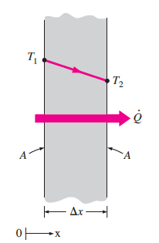

Figura 17. Conducción de calor a través de una pared de espesor Δx y área transversal A

* **Convección:**

Este modo de transferencia de calor consta de la transferencia de energía entre una superficie sólida y un líquido o gas adyacente que está en movimiento y comprende los efectos combinados de la conducción y el movimiento de fluidos. Entre mayor sea la velocidad del flujo del fluido, mayor será la razón de transferencia de calor por convección. En ausencia de movimiento masivo relativo entre el fluido y la superficie se tendrá únicamente transferencia por conducción. A pesar de la complejidad de este fenómeno, se tiene que la rapidez de la transferencia de calor por convección es proporcional a la diferencia de temperatura y se expresa por la **ley de Newton del enfriamiento** expresada por la siguiente ecuación:

Donde As es el área superficial de contacto entre el sólido y el fluido en movimiento Ts es la temperatura de la superficie y T∞ es la temperatura del fluido lo suficientemente alejado de la superficie. El coeficiente de transferencia de calor por convección h toma una gran importancia puesto acá es donde se tiene en cuenta todas las variables que influyen sobre la convección como la configuración geométrica de la superficie, la naturaleza del movimiento del fluido, las propiedades de este y la velocidad masiva del mismo.

* **Radiación:**

La radiación es la energía emitida por la materia en forma de ondas electromagnéticas como resultado de cambios en la configuración electrónica de los átomos o moléculas. Este mecanismo de transferencia de calor es particular en el hecho de que no depende de un medio de transmisión. Este medio de transferencia es el mas veloz al ser el de la velocidad de la luz. Todos los cuerpos con una temperatura mayor al 0 absoluto (0 °K) emiten radiación. La radiación es un fenómeno volumétrico y todos los sólidos, líquidos y gases emiten, absorben o transmiten radiación en diversos grados. Sin embargo, la radiación se suele considerar como un fenómeno superficial para solidos que son opacos a la radiación térmica, como los metales, madera y rocas ya que las partes internas de estos nunca pueden llegar a la superficie y la radiación se suele absorber a unas pocas micras de la superficie como se menciono previamente en la sección de calentamiento en el formado. Para la transferencia por radiación se deben considerar dos partes del proceso, la emisión de calor del objeto mas caliente y la absorción por parte del objeto más frio.

Para la emisión de calor se hace uso de la **ley de Stefan-Boltzmann** expresada por la siguiente ecuación:

Donde σ= 5.67 x 10-8 W/m2*K4, la cual es la constante de Stefan-Boltzmann, La cual expresa el calor máximo emitido por radiación para una superficie idealizada a la cual se le llama cuerpo negro y la radiación emitida por este es la radiación del cuerpo negro. La radiación emitida por superficies reales es menor a esta por tanto se hace una modificación a la ecuación de la ley de Stefan-Boltzmann para dar la siguiente forma.

Donde ε está dado en un intervalo de 0 a 1, la cual es una medida de que tan próxima es la emisión del cuerpo a la emisión máxima posible dada por la radiación de cuerpo negro.

En el caso de la absorción del calor se da la siguiente ecuación

Donde α es la absortividad de la superficie. Donde α debe ser mayor que el ε del material para que haya ganancia de temperatura.

* **Efecto Joule**

El elemento calefactor constara de un elemento que actúa como una impedancia en un circuito eléctrico y el cual emite calor por medio del **efecto Joule** el cual hace que parte de la energía cinética que portan los electrones al fluir una corriente por un elemento conductor se vuelve calor debido a los choques entre los átomos del elemento conductor y los electrones que fluyen. Este efecto es expresado por la siguiente ecuación.

O

Donde E es la energía desarrollada, I es la corriente que fluye por el conductor, V es el voltaje en el conductor, R es la resistencia o impedancia del conductor y t es el tiempo.

### 1.6.5 Mecanismos

En la máquina propuesta se hace evidente la presencia de por lo menos 3 tipos de mecanismos, cada uno con características y funciones diferentes, estos mecanismos son:

* biela – manivela: presente en el mecanismo de palanca
* 4 barras: presente en el sistema de elevación
* Toggle clamps (abrazadera de palanca): implementada en el sistema de sujeción

#### 1.6.5.1 Biela – manivela

***“****El sistema biela-manivela está constituido por un elemento giratorio denominado manivela, conectado a una barra rígida llamada biela, de modo que cuando gira la manivela, la biela esta forzada a avanzar y retroceder sucesivamente”*

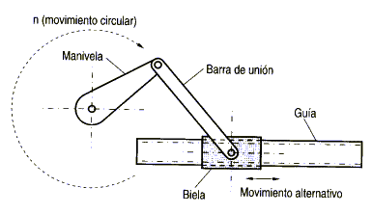

Figura 18. Mecanismo biela-manivela

La característica principal de este mecanismo es que realiza la conversión del movimiento del usuario al desplazamiento del eslabón del mecanismo de cuatro barras (encargado del desplazamiento vertical de la placa que contiene al modelo), es por esto que su accionamiento debe estar delimitado.

#### 1.6.5.2 Mecanismo de 4 barras

Es un mecanismo particular ya que de acuerdo a su clasificación es posible predecir su tipo de movimiento con base en los valores de sus relaciones de eslabones, además, las características de movimiento angular de un eslabonamiento son independientes de los valores absolutos de las longitudes de sus eslabones, esto permite que las longitudes de dichos eslabones puedan ser normalizadas al dividir tres de ellas entre la cuarta, para así crear tres relaciones adimensionales que definan su geometría.

La nomenclatura característica de los mecanismos de cuatro barras consiste en nombrar los eslabones designados r1, r2, r3 y r4 (todas positivas y no cero), donde el subíndice 1 indica la bancada, 2 el eslabón impulsor, 3 el acoplador y 4 el eslabón restante (de salida). Las relaciones de eslabón se forman entonces al dividir cada longitud de eslabón entre r2 y se obtiene: l1 = r1/r2, l3 = r3/r2, l4 = r4/r2.

Además, es pertinente mencionar que la denominación del eslabón impulsor cambiará dependiendo de si puede realizar una revolución completa con respecto a los demás eslabones (manivela), o si por el contrario lo hace parcialmente (balancín)

En el caso de la máquina estudiada, se presentaría un caso de balancín puesto que no se realiza una rotación total de un eslabón.

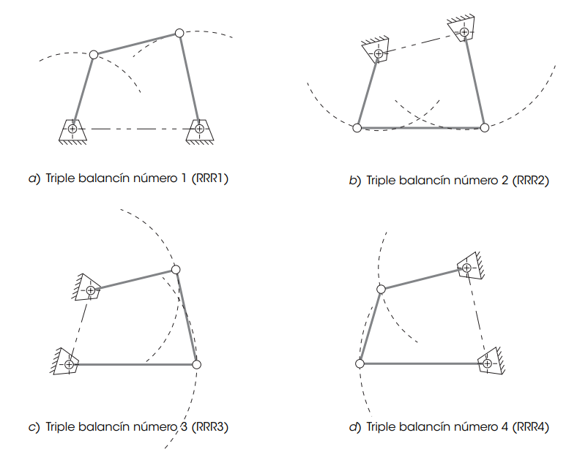

Figura 19. Mecanismos de cuatro barras con triple balancín.

#### 1.6.5.3 Toggle clamps (abrazadera de palanca)

Este mecanismo de sujeción se encuentra presente en el área de fijación del material y tiene como objetivo mantener en una posición determinada la lámina de material a deformar, esta abrazadera también está construida con el principio de los mecanismos de 4 barras con un único balancín.

Las principales características de estas abrazaderas son su capacidad de retención y su fuerza de sujeción. La capacidad de retención se refiere a la fuerza máxima que la flecha de la abrazadera puede ejercer sin deformarse, mientras que la fuerza de sujeción se refiere a la fuerza aplicada a la parte que se sujetará cuando se cierra y asegura la abrazadera.

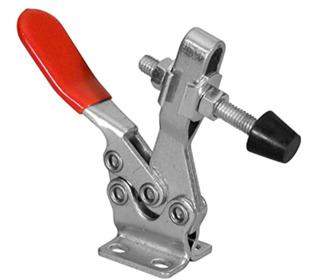

Figura 20. Mecanismo de sujeción (Toggle clamps)

### 1.6.6 Sistema de control

El sistema de control implementado para la termoformadora consta de los siguientes elementos:

* Pantalla para el HMI.
* PLC o controlador lógico programable.
* Relés de estado sólido.
* Contactor.
* Final de carrera.

#### 1.6.6.1 Una pantalla HMI

Es un monitor o panel visual capaz de ofrecer información en tiempo real sobre los distintos procesos que se ejecutan en una planta industrial. Estos consiguen traducir las variables de procesos complejos en información relevante, intuitiva y procesable; además, gracias a esta herramienta se puede visualizar de manera gráfica el estado del proceso o de las máquinas en tiempo real. Su finalidad no es otra que optimizar un proceso industrial, a través de la digitalización y la centralización de datos. El intercambio de información entre el panel HMI y el sistema automatizado se establece a través de una conexión en red (ethernet, bus de campo, conexión serie, RS232).

La termoformadora propuesta utiliza una pantalla HMI OMRON NV3W-MR20L-V1, la cual es monocromática TFT de 3.8in, tiene 2 niveles de gris y tiene un tamaño de 240x96 puntos.

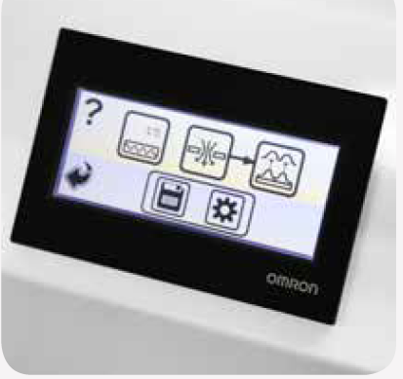

Figura 21. Pantalla HMI OMRON NV3W-MR20L-V1

1.6.6.2 PLC

Un PLC o Controlador lógico programable es un equipo electrónico diseñado para ejecutar procesos secuenciales. Se compone de un sistema operativo y de un entorno de programación.

Este ordenador recibe señales de sensores instalados o procesos que se controlan, y dispone de canales de salida para enviar comandos a las máquinas, y activar procesos automáticos.

El sistema de control de la termoformadora cuenta con un controlador lógico programable, el cual centraliza todo el control del dispositivo. Este a partir de sus entradas y salidas controla: el contactor de la bomba de vacío, los relés de estado sólido que a su vez controlan las resistencias de Quarzo, la electroválvula, y el buffer.

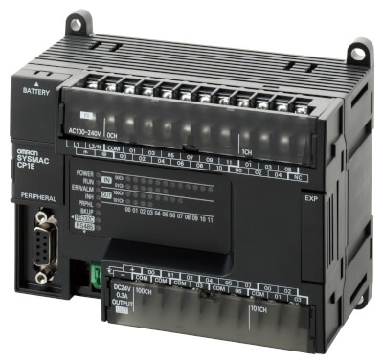

Figura 22. PLC Omron serie CP1E.

1.6.6.3 Relés de estado sólido

Un relé es un dispositivo encargado de conmutar sus terminales de salida en función de una señal en sus terminales de control, de forma que esta señal activa internamente el dispositivo permitiendo la conducción eléctrica en sus terminales de potencia. Los relés de estado sólido cuentan en su interior con electrónica que permite un desacople eléctrico entre la parte de potencia y la parte de control, una rápida conmutación en sus terminales de potencia y una larga vida útil.

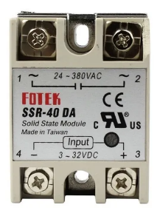

Figura 23. Relé de estado sólido FOTEK.

Para el caso de la termoformadora se cuentan con 4 relés de estado sólido los cuales controlan las 4 zonas de calor independientes de la termoformadora.

1.6.6.4 Contactor

Un contactor es un elemento electromecánico el cual conmuta sus terminales de potencia en función de una señal en sus terminales de control, dicha señal activa internamente una bobina la cual es la encargada de “conectar” físicamente los terminales de potencia, de forma que el contactor se activa permitiendo el paso de la energía eléctrica.

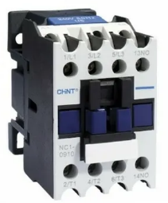

Figura 24. Contactor.

Para el caso de la termoformadora se cuenta con un contactor el cual controla la activación de la bomba de vacío.

1.6.6.5 Final de carrera

Un final de carrera, también llamado sensor de final de carrera o sensor de contacto es en principio básico un botón, el cual se encuentra en un estado determinado y ante el contacto con alguna parte mecánica del entorno cambia su estado.

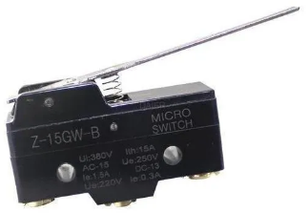

Figura 25. Final de carrera.

Para el caso de la termoformadora se cuenta con un sensor final de carrera el cual está conectado a la entrada 0 del PLC, creemos que este sensor se utiliza para “conocer” cuando las resistencias se encuentran lejos de la zona de formado de forma que se pueda activas la bomba de vacío y así realizar su proceso.

## 1.7 Desarrollo del despliegue de la función de calidad (QFD) y análisis de resultados obtenidos

El desarrollo del QFD se realizó de acuerdo con la metodología presentada en el libro *The Mechanical design process*, por lo que se tuvo en cuenta los requerimientos del cliente y cada una de las especificaciones de ingeniería presentadas anteriormente. Debido a que la máquina cuenta con varios sistemas se decidió realizar un QFD por cada uno, así:

* **Sistema eléctrico:** se encuentra en el Anexo 2 y a partir de este se puede observar que las especificaciones más importantes tanto para el cliente principal (administradora de empresas), como para la materia PAI son las resistencias (zonas de calor), debido a qué estas inciden directamente en el proceso de termoformado.
* **Sistema de control:** se encuentra en el Anexo 3 y en este se puede detallar que los requerimientos para la pantalla y el PLC son los más relevantes para el cliente principal y para la materia PAI, dado que se espera que la máquina sea fácil de manejar y programar por medio de una interfaz intuitiva.
* **Sistema de vacío:** en el Anexo 4 se puede observar que los requerimientos de mayor importancia para ambos clientes son los que tienen que ver con el filtro, la electroválvula, la bomba y el indicador de vacío, ya que estos son los componentes principales en este proceso de generación de vacío.
* **Sistema mecánico de sujeción:** se encuentra en el Anexo 5, se evidencia que los requerimientos más relacionados con este subsistema son los del diseño compacto y la permisión de uso de láminas de material de distintas dimensiones, así mismo, se hace evidente la relación de las especificaciones de “Área máxima de formado” y “Número de piezas del mecanismo de sujeción”, estos tienen como finalidad delimitar el diseño compacto y la facilidad de fabricación y mantenimiento, respectivamente.
* **Sistema mecánico de palanca:** Disponible en el anexo 6, en este subsistema se demuestra que la facilidad de uso es uno de los requerimientos más importantes para el cliente, es por esto que se revela una intrínseca relación con la especificación "fuerza de acción del mecanismo”, también se confirma la incidencia del requerimiento del “Diseño compacto” en este subsistema, en donde las especificaciones como “Cantidad de número de piezas” juegan un papel importante, ya que el objetivo es disminuir dicha especificación para facilitar el proceso de mantenimiento.
* **Sistema mecánico de corredera:** Presentado en el anexo 7, una vez más hacen presencia los requerimientos de fácil uso y diseño compacto, relacionándose nuevamente con las fuerzas que debe proporcionar el usuario y las dimensiones de las piezas que involucran al mecanismo.
* **Sistema mecánico estructura:** se encuentra en el anexo 8, en este subsistema se hace evidente la importancia que tiene el fácil desplazamiento para el cliente, es por esto que especificaciones como el número de ruedas giratorias (con el fin de facilitar el desplazamiento), peso total y fuerza de desplazamiento de la máquina cuentan con relaciones fuertes con los requerimientos mencionados.
* **Sistema térmico:** Presente en el anexo 9; por ser uno de los subsistemas más importantes, cuenta con requerimientos más específicos y extensos, es por esto que los requerimientos más relacionados involucran directa o indirectamente a los demás subsistemas, por otra parte, se hace evidente que los requisitos de producción son los que presentan relaciones más fuertes en este subsistema, como es el caso de los requerimientos de rápido procesado, permisión de distintos tipos y tamaños de material y control independiente de zonas de calor, adicionalmente, es la zona en donde recae la importancia del censado de los procesos y por esto presenta una fuerte influencia de este requerimiento en las especificaciones.

# Anexos

## Anexo 1. Cronograma

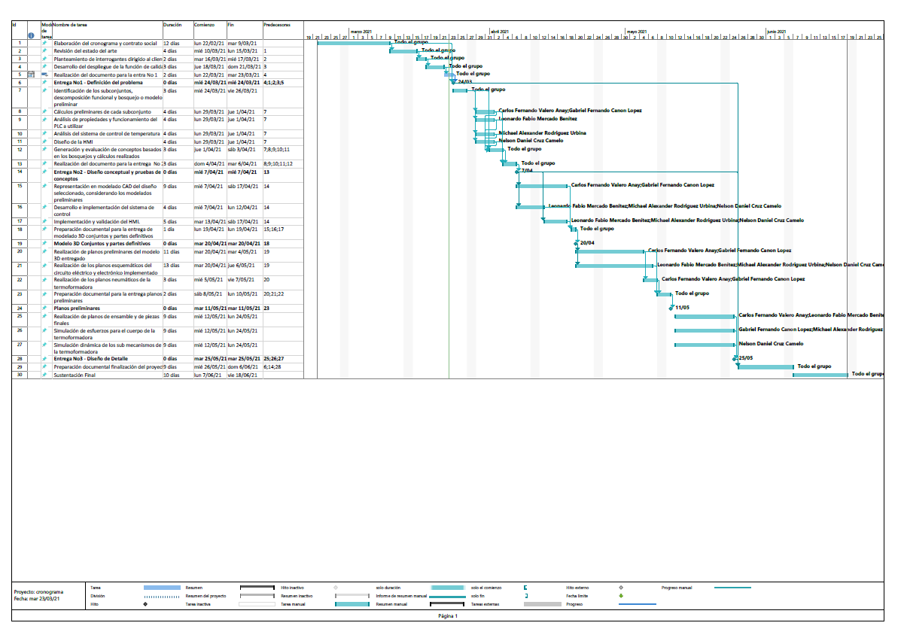

## Anexo 2. QFD Sistema eléctrico.

## Anexo 3. QFD Sistema de control

## Anexo 4. QFD Sistema de vacío

## Anexo 5. QFD Sistema mecánico de sujeción

## Anexo 6. QFD Sistema mecánico de palanca

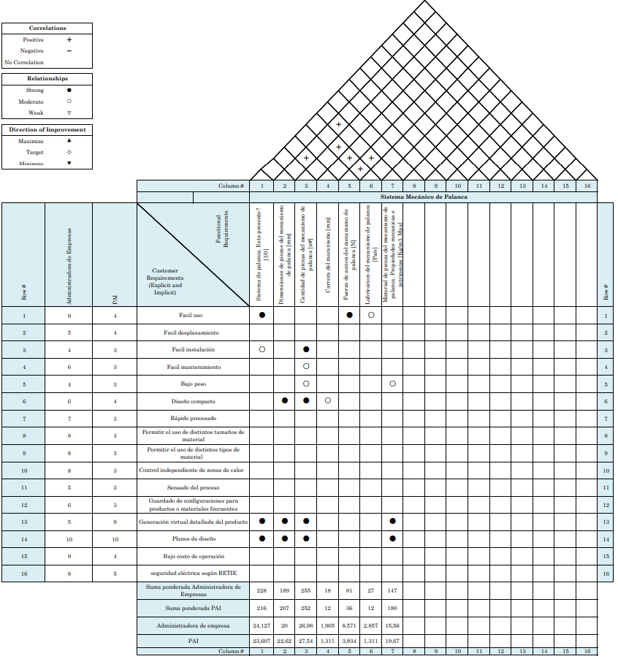

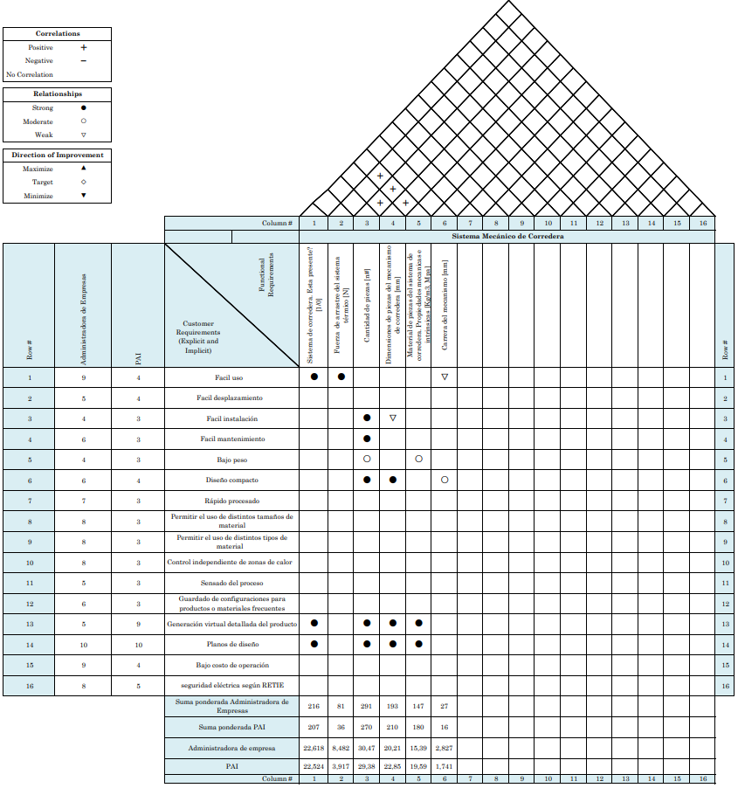**Anexo 7. QFD Sistema mecánico de corredera**

**Anexo 8.QFD Sistema mecánica de estructura**

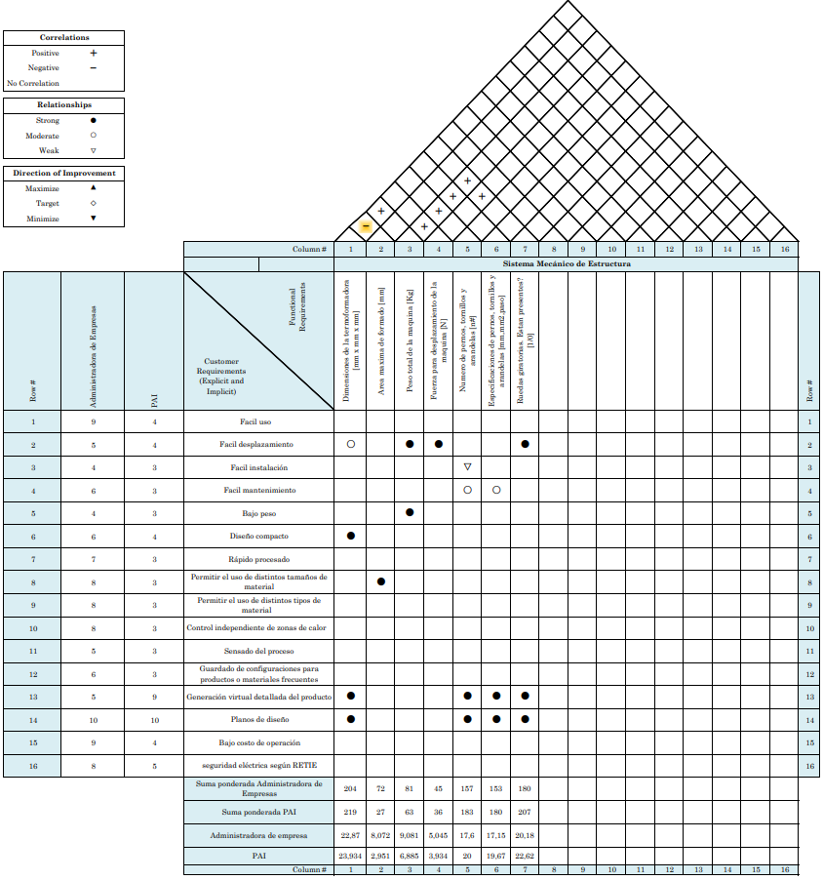

## Anexo 9. QFD Sistema térmico

# Bibliografía

* ¿Qué son y cómo funcionan las bombas de vacío? | BECKER. (2021). Retrieved 22 March 2021, from https://becker-iberica.com/que-son-y-como-funcionan-las-bombas-de-vacio/
* Cengel, Y., Perez Castellanos, J., & Enríquez Brito, J. (2007). *Transferencia de calor y masa*. México: Mcgraw-Hill Interamericana Editores, S.A. de C.V.
* Klein, P. (2009). *Fundamentals of plastics thermoforming*. San Rafael, Calif. (1537 Fourth Street, San Rafael, CA 94901 USA): Morgan & Claypool Publishers.
* Formech 450DT | Desktop vacuum forming machine. (2021). Retrieved 22 March 2021, from <https://formech.com/product/300xq/#technical>
* Norton, R. (2000). *Diseño de maquinaria (2a. ed.)*. McGraw-Hill Interamericana.
* Abrazaderas de palanca: su capacidad y fuerza – Censa Industrial. (2021). Retrieved 22 March 2021, from <https://censaindustrial.com/abrazaderas-de-palanca-su-capacidad-y-fuerza/>
* 5.3.- Biela-manivela. (2021). Retrieved 23 March 2021, from <https://www.edu.xunta.gal/espazoAbalar/sites/espazoAbalar/files/datos/1464947673/contido/53_bielamanivela.html>
* Electrónica Edimar. (2020). *¿Qué es un sistema HMI?* Retrieved 26 October 2020, from https://edimar.com/hmi-tipos-y-funciones/
* Formech. *Manual de termoformadora de mesa 450DT*.